Финансовый управляющий Даниленко Ивана Михайловича Газизова Наталья Андреевна

163046, Архангельск, Воскресенская, д. 59, 2 этаж, эл. почта: gazizova.natalya@internet.ru

Дата: 28 апреля 2026 г. | Место составления: Архангельск
Решение об оценке имущества гражданина
Наименование арбитражного суда, в производстве которого находится дело о банкротстве | Арбитражный суд Краснодарского края
Номер дела | А32-56734/2024 Е.Ю. Апришкина
Дата принятия судебного акта о введении процедуры банкротства | Полный текст решения изготовлен 16.12.2024 г. Резолютивная часть решения объявлена 09.12.2024 г.
Дата назначения арбитражного управляющего | 09.12.2024 г.
Сведения об арбитражном управляющем
Наименование саморегулируемой организации арбитражных управляющих, членом которой является арбитражный управляющий | Союз "Саморегулируемая организация "Гильдия арбитражных управляющих"
Номер и дата регистрации в едином государственном реестре саморегулируемых организаций арбитражных управляющих | 001-5 от 19.12.2002
Наименование страховой организации, с которой заключен договор о страховании ответственности арбитражного управляющего | -
Номер договора страхования, дата его заключения и срок действия | -
Адрес для направления корреспонденции арбитражному управляющему | 163046, обл Архангельская, г Архангельск, ул Воскресенская, д 59, этаж 2
Сведения о должнике
Ф.И.О. | Даниленко Иван Михайлович
Дата рождения | 11.01.1969
Место рождения | гор. Крымск Краснодарского края
ИНН | 233709817723
СНИЛС | 080-692-901 80
Место жительства | регистрация по месту жительства: 353388, Краснодарский край, г Крымск, ул Коммунаров, д 53-а
В соответствии с п. 2 ст. 213.26 Федерального закона от 26.10.2002 № 127-ФЗ «О несостоятельности (банкротстве)» (далее – Закон о банкротстве) оценка имущества гражданина, которое включено в конкурсную массу в соответствии с настоящим Федеральным законом, проводится финансовым управляющим самостоятельно, о чем финансовым управляющим принимается решение в письменной форме. Проведенная оценка может быть оспорена гражданином, кредиторами, уполномоченным органом в деле о банкротстве гражданина.
Оценка рыночной стоимости имущества должника проводится в целях определения начальной цены продажи имущества в процедуре реализации имущества, для предоставления в деле о банкротстве гражданина в суд, гражданину, кредиторам, уполномоченным органам.
В соответствии со ст. 14 Федерального закона от 29.07.1998 № 135-ФЗ «Об оценочной деятельности в Российской Федерации» оценщик имеет право применять самостоятельно методы проведения оценки объекта оценки в соответствии со стандартами оценки. Основными подходами, используемыми при проведении оценки, являются сравнительный, доходный и затратный подходы. Финансовый управляющий считает целесообразным отказаться от применения затратного и доходного подхода по причине отсутствия у финансового управляющего обоснованной и надежной информации о будущих доходах и расходах, связанных с оцениваемыми объектами, а также в связи с наличием достаточного количества объектов-аналогов на рынке для расчета сравнительным подходом.
Сравнительный подход служит для оценки рыночной стоимости объекта исходя из методов оценки, основанных на получении стоимости объекта оценки путем сравнения оцениваемого объекта с объектами-аналогами которые были проданы или предложены в продажу.

На основании п. 2 ст. 213.26 Закона о банкротстве, финансовый управляющий принял решение о самостоятельном проведении оценки имущества, включенного в конкурсную массу должника, путем проведения сравнительного анализа рыночных цен на аналогичное по характеристикам имущество, с учетом технических характеристик и корректировки на текущее состояние имущества должника на момент проведения оценки.
При проведении оценки путем сравнительного анализа рыночных цен финансовый управляющий использовал данные о стоимости объектов-аналогов из объявлений, размещенных в открытых источниках в сети Интернет на специальных ресурсах по размещению объявлений о продаже, в том числе: авито, авто.ру

В результате проведения сравнительного анализа среднерыночной стоимости объектов, имеющих схожие характеристики с учетом корректировки на текущее состояние имуществ должника, финансовым управляющим определена следующая стоимость имущества должника по состоянию на 28 апреля 2026 г.:
№ п/п | Наименование, характеристика объекта | Рыночная стоимость,руб.
 | Регистрационный знак K346XX 93  Идентификационный номер (VIN) XLBKX053EKC001152  Марка, модель ВОЛЬВО 440  Год выпуска ТС 1989  Цвет СИНЕ-ЗЕЛЕНЫЙ | 86000
Итого: |  | 86000,00

При проведении оценки рыночной стоимости имущества должника финансовый управляющий руководствовался федеральными стандартами оценки и Федеральным законом от 29.07.1998 № 135-ФЗ «Об оценочной деятельности в Российской Федерации».

Лот 1:
Аналог 1, цена 65000 рублей
https://auto.ru/cars/used/sale/volvo/440/1131988518-e77e08cb/
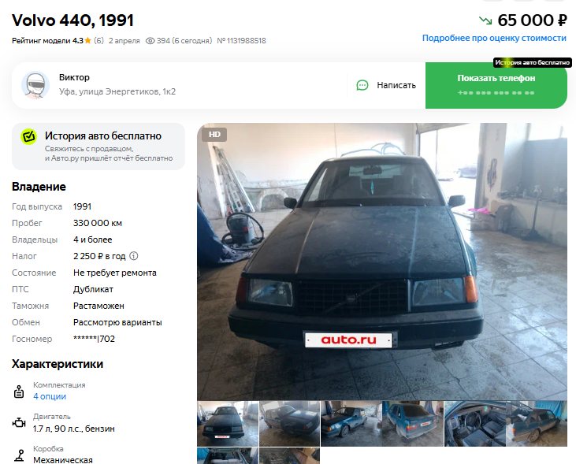

Аналог 2, цена 75000 рублей
https://auto.ru/cars/used/sale/volvo/440/1132285667-fd9e7c46/
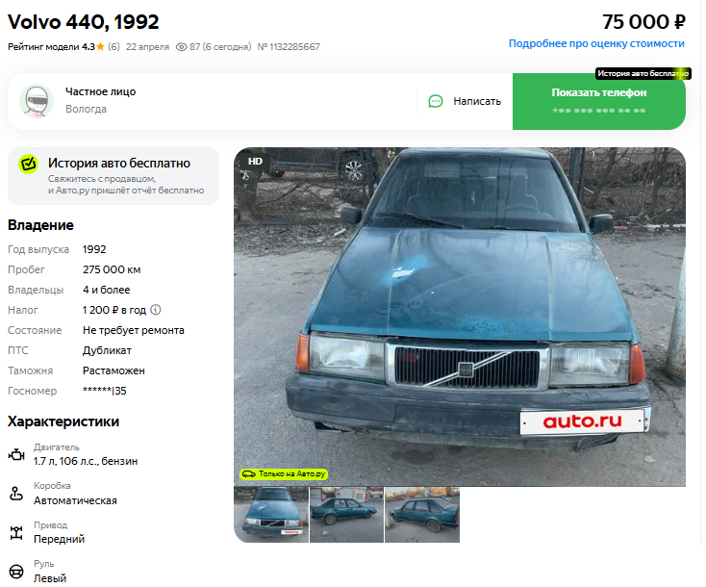

Аналог 3, цена 90000 рублей https://auto.ru/cars/used/sale/volvo/440/1130966665-684ba0c2/
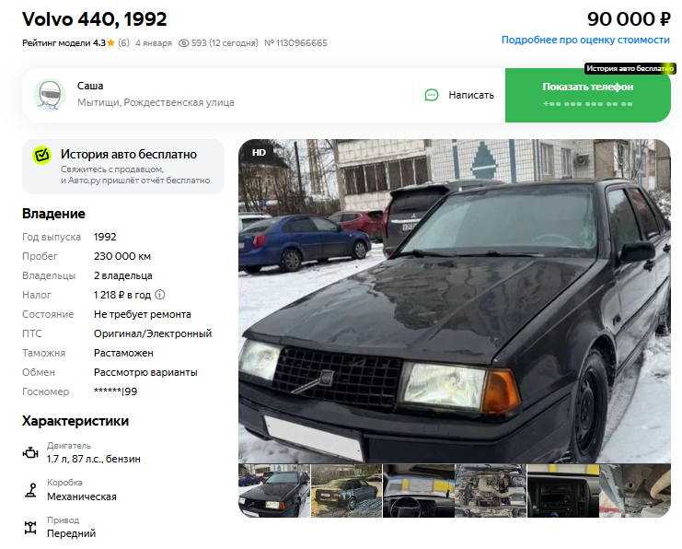

Аналог 4, цена 90000 рублей https://www.avito.ru/sankt-peterburg/avtomobili/volvo_440_1.7_mt_1989_230_000_km_8097683939?context=H4sIAAAAAAAA_wE_AMD_YToyOntzOjEzOiJsb2NhbFByaW9yaXR5IjtiOjA7czoxOiJ4IjtzOjE2OiJpalZIY3ZBOGM4QThGWHhxIjt9zeQEZj8AAAA
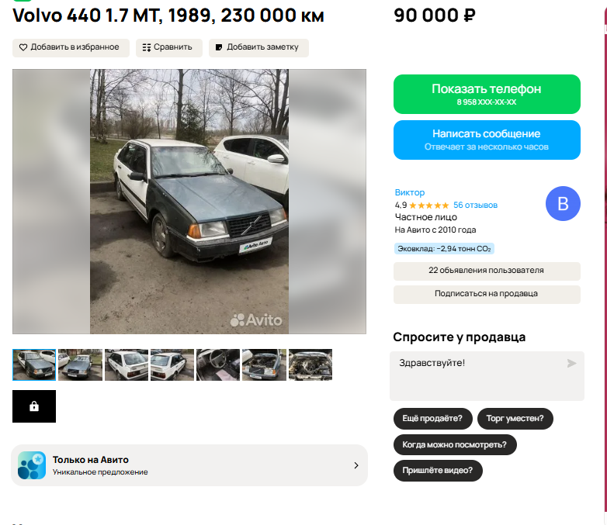
Аналог 5, цена 110000 рублей https://www.avito.ru/kyrykkale/avtomobili/volvo_440_1.7_mt_1989_150_000_km_7863858810?context=H4sIAAAAAAAA_wE_AMD_YToyOntzOjEzOiJsb2NhbFByaW9yaXR5IjtiOjA7czoxOiJ4IjtzOjE2OiJpalZIY3ZBOGM4QThGWHhxIjt9zeQEZj8AAAA
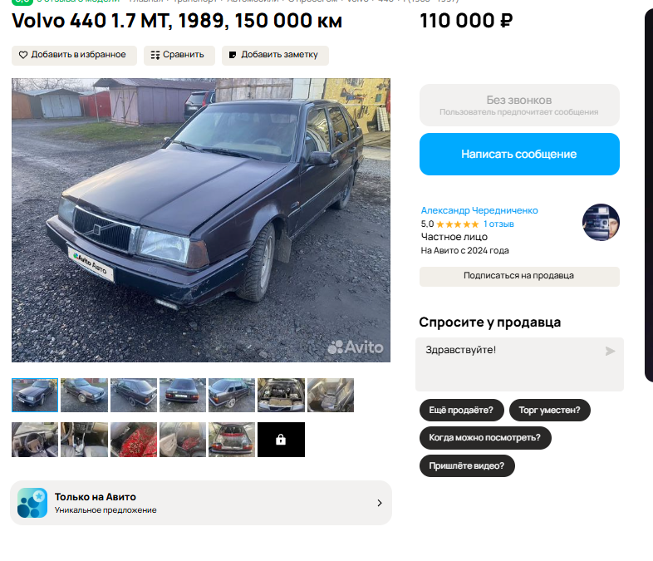
Таким образом, средняя цена на лот №1 автомобиль, Год выпуска: 200 рассчитывается по формуле:
(65000 + 75000+ 90000 + 90000 + 110000) = 430000 рублей.
Итого, рыночная цена автомобиля ВОЛЬВО 440 лот №1 автомобиль ВОЛЬВО 440, Год выпуска: 1989 - 86000,00 рублей

Фото автомобиля и документы:
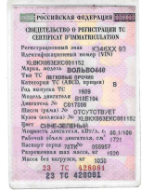


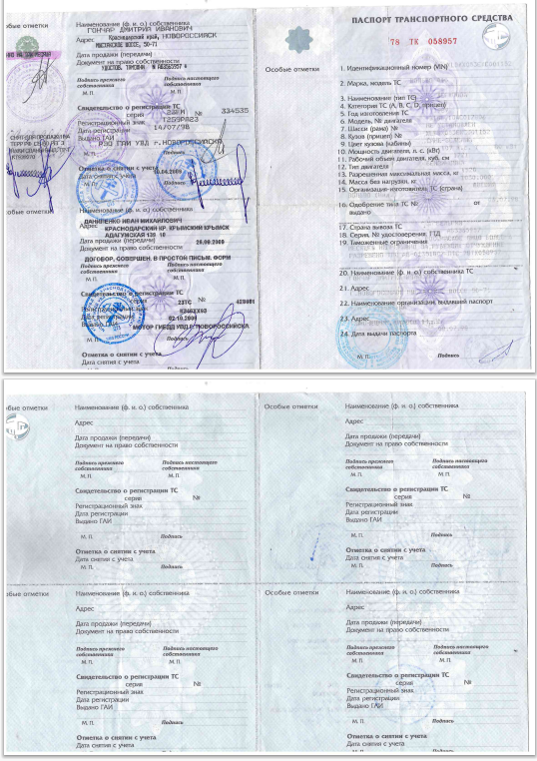
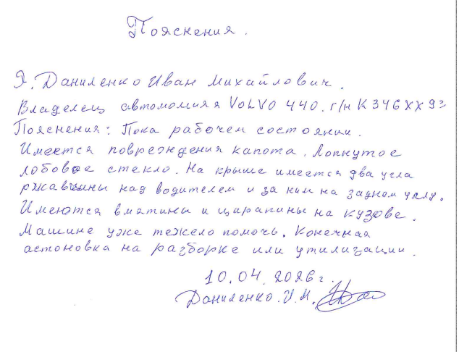

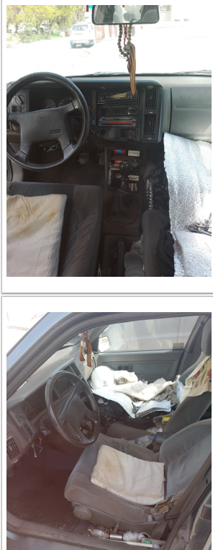

Финансовый управляющий  Даниленко Ивана Михайловича |  | Н.А. Газизова

